关于做好2010届毕业班贷款学生有关工作的通知

各系部：
为进一步做好毕业班贷款学生管理工作，规范国家助学贷款贷后管理程序，促进我校国家助学贷款工作持续、健康发展，现就有关事项通知如下：
一、认真做好国家开发银行国家助学贷款学生的毕业还款确认工作。各系部要按照省教育厅、省开行《关于印发〈国家开发银行湖南省普通高校国家助学贷款管理操作规程〉的通知》（湘教发〔2007〕44号）要求，在借款学生毕业离校前，通知借款学生在7月5日离校前办理还款确认手续，签订《国家助学贷款还款确认书》（见附件1）。还款确认书一式两份，学生、学校各一份。各系要认真核对国家助学贷款还款确认书内的信息，确保其准确无误。
二、认真做好中国工商银行国家助学贷款学生的毕业还款确认工作。贷款毕业生签订了还款确认书后才能办理离校手续。
三、及时办理国家开发银行国家助学贷款的提前还款手续。各系要根据省教育厅、省开行《关于印发〈国家开发银行湖南省普通高校国家助学贷款资金管理暂行办法〉的通知》（湘教发〔2007〕45号）要求，对于准备提前还款学生，指导学生根据《国家开发银行国家助学贷款毕业学生还款、付息操作流程（方法）》（见附件3）》认真填写《国家助学贷款提前还款申请表》（见附件4）后交学生资助管理中心或向学生资助管理中心电话预约提前还款事宜；对于考上了本科的2010届毕业生，学生可以凭《录取通知书》填写《国家助学贷款展期申请表》（见附件5）申请国家助学贷款展期，办理国家助学贷款展期时，学生须提交《录取通知书》复印件，学院要对《录取通知书》的真实性进行确认并签好“原件已核，属实”字样、盖章。
四、及时通知贷款毕业生领取贷款存折和卡，确保毕业前发放到位，确保学生离校后在异地能够顺利办理贷款付息、还款。
五、切实做好毕业生的国家助学货款代偿资助和服兵役资助工作。各系要在毕业生离校前宣传讲解国家助学贷款代偿政策，并按要求将符合条件的学生统一填报《2010届毕业生国家助学贷款代偿资助汇总表》（见附件6）、《2010届服兵役毕业生汇总表》（见附件7）后及时报学生工作处。
六、进一步加强毕业班学生的诚信教育。各系要充分利用省教育厅组织编写的《大学生诚信教育读本》，认真做好借款学生的诚信教育工作。同时进一步加强征信知识的宣传，促使借款学生珍惜个人信用，按时还贷。

二〇一〇年六月七日
附件1：
国家助学贷款还款确认书
编号：__________________
国家开发银行湖南省分行：
经对《国家助学贷款借款余额明细表》的核实，结合本人毕业后就业情况，特做如下确认和承诺：
一、本人确认自 年 月 日以来，从贵行共获得国家助学贷款金额合计（大写）：人民币 。
二、本人承诺，从毕业的 年 月1日（含1日）起至 年 月 日按与贵行签订的借款合同偿还该期限内的贷款本息，付息日为每年度的11月20日，还本日按合同约定。具体还本日按《国家助学贷款借款余额明细表》。
三、本人承诺及时向贵行提供最新的通讯地址和联系电话，并承诺于每年还本付息日提前十天，将当年还款金额足额存入本人在 银行开立的还款账户内（账号为： ），贵行可直接从该账户中划收贷款本息。该账户内资金不足以清偿当年贷款本息的，该年还贷本息作逾期处理。
四、本人已对以下《国家助学贷款借款明细表》核实并确认。
国家助学贷款借款余额明细表
序号 | 借款合同号 | 借款余额（元） | 还本日
入学第一年
第二年
第三年
第四年
第五年
五、本人毕业离校后联系情况如下：
借款人情况 | 姓名 |  | 性别 |  | 身份证号
借款人情况 | 学号 |  | 民族 |  | 代扣账号
借款人情况 | 工作单位 |  |  |  | 单位电话
借款人情况 | 单位邮编 |  | 单位地址
借款人情况 | QQ号 |  | 电子邮箱 |  |  | 手机号码
父母联系方式 | 父亲姓名 |  | 单位邮编 |  | 母亲姓名 |  | 邮编
父母联系方式 | 工作单位 |  |  |  | 工作单位
父母联系方式 | 家庭住址 |  |  |  | 家庭住址
父母联系方式 | 联系电话 |  |  |  | 联系电话
父母联系方式 | 身份证号 |  |  |  | 身份证号
其它联系方式 | 同学1 |  | 手机号码 |  | 同学2 |  | 手机号码
其它联系方式 | 工作单位 |  |  |  | 工作单位
其它联系方式 | 家庭住址 |  |  |  | 家庭住址
其它联系方式 | 电子邮件 |  |  |  | 电子邮件

确认人签名：
填单日期： 年 月 日

六、其他信息：
学校：学校资助中心联系电话：0737-4625606
贷款行：国家开发银行湖南省分行电话：0731-84906708
代理行：中国银行益阳分行营业部信贷业务部电话：0737-4222527（地 址:益阳市长益路16号，华天酒店对面）
附件4：
国家助学贷款提前还款申请审批表
申请提前还款人情况 | 学校名称
申请提前还款人情况 | 院系 |  | 专业（班级）
申请提前还款人情况 | 借款人姓名 |  | 身份证号
申请提前还款人情况 | 联系电话 |  | 毕业时间
申请  提前还款  情况 | 贷款日期 | 贷款期限 | 合同编号 |  | 贷款金额 | 提前还款金额
本人确认以上提前还款信息，请按规定从本人在中国银行开设的账号
为 的账户中扣款。
申请人签名：
年 月 日
（提前还款的借款学生应提前15天向校资助机构提出申请，并报省资助中心汇总通知省开行。每季度第二个月的20日（2月20日、5月20日、8月20日、11月20日）为提前还款日，借款学生请在就近时间提前还款，并确保扣款后该帐户余额不少于1元。代理行于该日在相关账户上扣收，提前还款部分终止计息。）

学校审批意见：  同意。  校资助中心章：  年 月 日  （ |  |  |  | 省资助中心意见：  同意。  省资助中心章：  年 月 日

附件5：
申请贷款展期人情况 | 学校名称
申请贷款展期人情况 | 院系 |  | 专业（班级）
申请贷款展期人情况 | 借款人姓名 |  | 身份证号
申请贷款展期人情况 | 联系电话 |  | 毕业时间
申请  展期  贷款  情况 | 贷款日期 | 贷款期限 | 合同编号 |  | 贷款金额 | 申请展期几年
申请展期原因 | 本人因考入 ，从 年 月起需继续在校学  习，特申请将上述贷款展期。  签名：  年 月 日  （注：学生需提供院系盖章确认的录取通知书（继续攻读学位有效证明）的复印件，交校资助中心审核。）
学校意见：  经审查该生递交的学校录取通知书（继续攻读学位有效证明），其申请情况无误，同意其展期申请。  年 月 日  （盖章）  （ |  |  |  | 省资助中心意见：  同意  年 月 日  （盖章）
国家助学贷款展期申请审批表
附件2
国家助学贷款还款确认书
益阳职业技术学院（院校名） 级学生 ，在校学习期间，向中国工商银行股份有限公司益阳分行申请并获得国家助学贷款共计 元，至签字日为止，已归还借款本金 元（大写） （小写）尚有本金 元（大写） （小写）尚未归还。对以上借款金额本人予以确认，并保证在毕业后按照借款合同约定时间和方式归还以上借款并支付利息。
约定毕业按（月、季）分期偿还，首次还款日期为 年 月
日，每期还本付息的金额为 （大写），本人授权 中国银行益阳分行 在本人的帐户上扣收贷款本息，直至还清贷款本息为止。
本人帐号为 。

借款人签名：
身份证号码：
年 月 日
附：
通讯地址：
联系方式：
毕业去向：
附件3
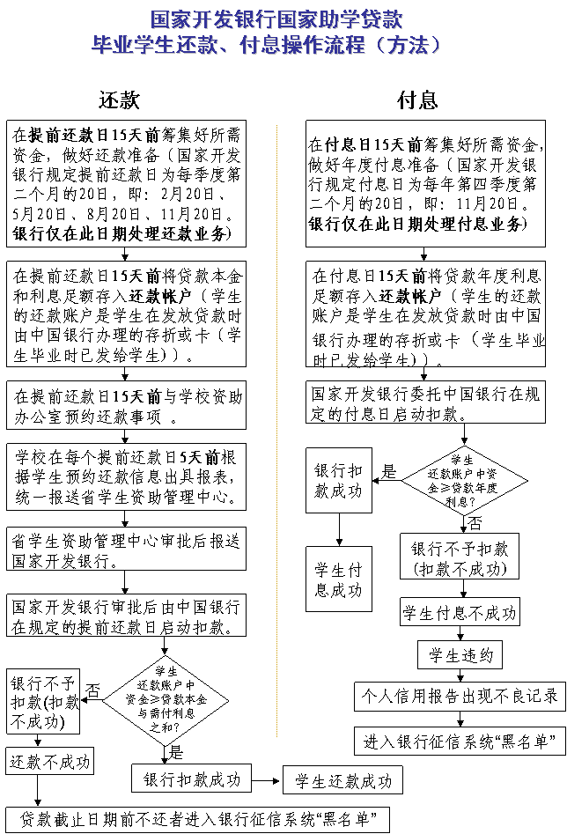

附件6
2010届毕业生国家助学货款代偿资助汇总表
学院名称（盖章）： 制表人：
序号 | 姓名 | 学号 | 家庭地址 | 国家助学贷款情况 | 就业单位 | 在校联系电话
系部主管学生工作科长签字：
附件7
2010届服兵役毕业生汇总表
学院名称（盖章）： 制表人：
序号 | 姓名 | 学号 | 家庭地址 | 部队名称 | 在校联系电话
系部主管学生工作科长签字：

